**Upravni odjel za gospodarenje nekretninama**

KLASA: 371-01/17-01/011

URBROJ: 2117/01-04-17-6

U Dubrovniku, 21. lipnja 2017.

**IZVJEŠĆE O TRŽIŠTU NEKRETNINA ZA PODRUČJE GRADA DUBROVNIKA ZA 2016. GODINU**

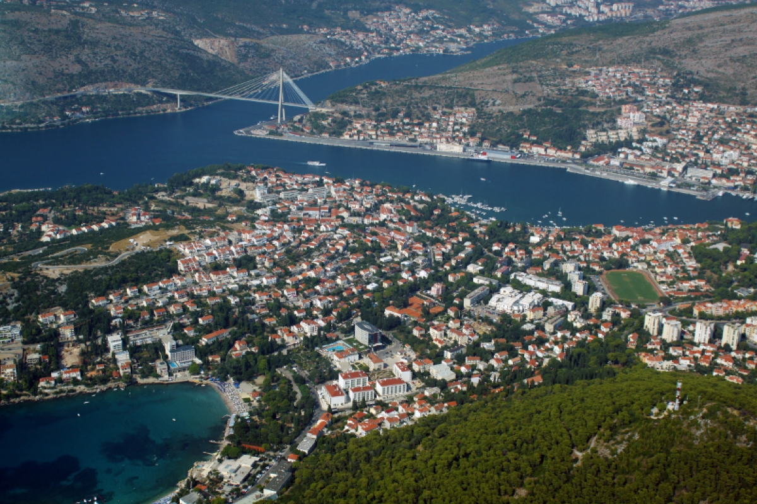

Sadržaj

Uvod 3

Opće informacije 4

Procjeniteljsko povjerenstvo 4

Stručni i administrativno-tehnički poslovi 5

Informacijski sustav tržišta nekretnina (eNekretnine) 5

Pregled tržišta 6

Prikaz kupoprodaja stanova na području Grada Dubrovnika u razdoblju od 01. siječnja do 31. prosinca 2016. godine 7

Prikaz kupoprodaja stambenih objekata (kuća) na području Grada Dubrovnika u razdoblju od 01. siječnja do 31. prosinca 2016. godine 8

Prikaz kupoprodaja građevinskog zemljišta na području Grada Dubrovnika u razdoblju od 01. siječnja do 31. prosinca 2016. godine 9

Prikaz kupoprodaja poljoprivrednog zemljišta na području Grada Dubrovnika u razdoblju od 01. siječnja do 31. prosinca 2016. godine. 10

DODATNI PODATCI 11

# Uvod

Sukladno statutu Grada Dubrovnika ( "Službeni glasnik Grada Dubrovnika", broj: 4/09., 6/10. i 3/11., 14/12., 5/13. i 6/13. - pročišćeni tekst ), Grad Dubrovnik dio je Dubrovačko- neretvanske županije. Ima status velikog grada i obuhvaća područje katastarskih općina: Suđurađ, Luka Šipan, Lopud, Koločep, Brsečine, Trsteno, Orašac, Zaton, Ljubač, Dubravica, Mravinjac, Mrčevo, Kliševo, Gromača, Osojnik, Petrovo Selo, Mokošica, Obuljeno, Prijevor, Rožat, Komolac, Čajkovica, Knežica, Šumet, Sustjepan, Gruž i Dubrovnik.

Stupanjem na snagu Zakona o procijeni vrijednosti nekretnina („Narodne novine“ br. 78/15) ustanovljena je obveza velikog grada na izradu godišnjeg izvješća o događanjima na lokalnom tržištu nekretnina, a koja proizlaze iz zbirke kupoprodajnih cijena, koja se vodi u aplikaciji Enekretnine.

Izvješće sadrži nužne podatke o rasponima postignutih kupoprodajnih cijena za različite vrste nekretnina i druge analize u svezi s promjenama i razvojem na lokalnom tržištu nekretnina.

Izvješće je dužno izraditi Upravno tijelo velikog grada za svoje područje nadležnosti , uz prethodnu suglasnost Procjeniteljskog povjerenstva i objaviti ga na svojim službenim mrežnim stranicama.

Predmet ovog Izvješća su podatci koji se odnose na razdoblje od 01. siječnja do 31. prosinca 2016. godine, a evidentirani su u zbirci kupoprodajnih cijena koja je sastavni dio sustava eNekretnine, u kojoj se na dnevnoj bazi automatski preuzimaju podatci iz Evidencije prometa nekretnina koju vodi Ministarstvo financija, odnosno Porezna uprava.

Izvješće ne obuhvaća plan približnih vrijednosti, budući da nije izrađeno početno stanje planova približnih vrijednosti, a koje je sukladno čl. 70 Zakona o procijeni vrijednosti nekretnina dužno izraditi Ministarstvo graditeljstva i prostornog uređenja.

# Opće informacije

U svrhu povećanja transparentnosti na lokalnom tržištu nekretnina i ujednačavanja prakse u procjeni vrijednosti nekretnina u svim postupcima koji se vode za potrebe jedinica lokalne i područne (regionalne) samouprave, Zakon o procijeni vrijednosti nekretnina je propisao osnivanje mješovitih, interdisciplinarnih i stručnih procjeniteljskih povjerenstava, službi i imenovanje službenika koji obavljaju stručne i administrativno-tehničke poslove za potrebe povjerenstva.

## Procjeniteljsko povjerenstvo

Procjeniteljsko povjerenstvo je stručno tijelo koje je samostalno i neovisno. Povjerenstvo se sastoji od predsjednika i četiri člana, od kojih je jedan zamjenik. Imenuju se na razdoblje od 4 godine, a sukladno zakonu imenuje ih i razrješuje gradonačelnik velikog grada.

Sukladno članku 11. ZPVN-a Grad Dubrovnik je kao veliki grad osnovao Procjeniteljsko povjerenstvo za tržište nekretnina na području Grada Dubrovnika, a temeljem Zaključka Gradonačelnika, Klasa : 940-01/15-01/111 Urbroj: 2117/01-01-16-10 od 11. ožujka 2016. godine. Povjerenstvo se je prvi put sastalo 05. svibnja 2017. Godine i ustvrdilo da za područje Grada Dubrovnika postoji niz problema vezanih za unos, provjeru i održavanje podataka u Zbirci kupoprodajnih cijena, a od kojih je najveći problem stare i nove izmjere za katastarske općine Gruž i Dubrovnik. Povjerenstvo je na sjednici odobrilo izradu Godišnjeg izvješća o tržištu nekretnina za područje Grada Dubrovnik za 2016. godinu.

Zadaće povjerenstva su:

- davanje stručnih prijedloga i mišljenja u pripremi konačnih zaključaka u vezi s prijedlogom plana približnih vrijednosti, nužnim podacima i drugim podacima koji su potrebni za procjenu vrijednosti nekretnina na temelju podataka iz Zbirke kupoprodajnih cijena,

- davanje stručnih prijedloga i mišljenja u pripremi konačnih zaključaka u vezi s predloženim pregledom o promjenama i razvoju na tržištu nekretnina za područje svoje nadležnosti,

- davanje stručnih prijedloga i mišljenja o usklađenosti izrađenih procjembenih elaborata s odredbama zakona na zahtjev Grada Dubrovnika, za svoje potrebe,

- vršenje razmjene približnih vrijednosti, izvješća o tržištu nekretnina, nužnih i drugih podataka za procjenu vrijednosti s drugim povjerenstvima,

- te obavljanje drugih stručnih poslova.

Prijedlozi i mišljenja povjerenstva obvezujući su za upravna tijela.

## Stručni i administrativno-tehnički poslovi

Sukladno članku 15. Zakona o procijeni vrijednosti nekretnina, a temeljem Zaključka Gradonačelnika, Klasa : 940-01/16-01/114 Urbroj: 2117/01-01-16-2 od 21. rujna 2016. godine, određeno je da stručne i administrativno-tehničke poslove za potrebe Povjerenstva na području Grada Dubrovnika, obavlja Upravni odjel za gospodarenje nekretninama.

Upravno tijelo na dnevnoj bazi obavlja dio poslova potpuno samostalno, i to pripremu i unos podataka, te vođenje zbirke kupoprodajnih cijena u aplikaciji eNekretnine, evaluaciju i izvođenje nužnih podataka, davanje ad hoc informacija o kretanju cijena za konkretnu vrstu nekretnine, izdavanje izvadaka iz zbirke kupoprodajnih cijena i druge poslove.

Za potrebe Procjeniteljskog povjerenstva Upravno tijelo izrađuje prijedlog Izvješća o tržištu nekretnina, prijedlog mišljenja o usklađenosti procjembenih elaborata sa Zakonom o procijeni vrijednosti nekretnina, prijedloge razmijene podataka sa drugim povjerenstvima i drugo.

Gradu Dubrovniku je tijekom 2016 godine pristiglo ukupno 5 zahtjeva za izdavanje Izvadaka iz zbirke kupoprodajnih cijena.

## Informacijski sustav tržišta nekretnina (eNekretnine)

Sustav eNekretnine je mrežna aplikacija koja omogućava pregled realiziranog prometa nekretnina preko zbirke kupoprodajnih cijena i plana približnih vrijednosti, a propisan je odredbom članka 6. Zakona o procijeni vrijednosti nekretnina.

U navedeni sustav se na dnevnoj bazi automatski preuzimaju podaci iz Evidencije prometa nekretnina koju vodi Ministarstvo financija, odnosno Porezna uprava.

Zbirka kupoprodajnih cijena je evidencija o ostvarenom prometu na tržištu nekretnina, zbirku vodi Upravno tijelo velikoga grada za svoje područje temeljem evidentiranih podataka iz isprava o prodaji ili drugom načinu raspolaganja nekretninama naplatnim putem, te temeljem evaluacije tih podataka.

Grad Dubrovnik je Zaključkom Gradonačelnika, Klasa : 940-01/16-01/114 Urbroj: 2117/01-01-16-2 od 21. rujna 2016. godine imenovao ovlaštenog službenika za rad u aplikaciji eNekretnine.

# Pregled tržišta

Ukupno je na području Grada Dubrovnika u razdoblju od 01. siječnja do 31. prosinca 2016. godine zabilježeno 298 kupoprodaja nekretnina.

Po vrstama nekretnina najveći promet ostvarili su stanovi/apartmani, zabilježeno je 96 transakcija u odnosu na spomenutu vrstu nekretnina. Zatim slijede: građevinska zemljišta sa 80 transakcija, poljoprivredna zemljišta sa 66 transakcija, različite nekretnine sa 17 transakcija, stambeni objekt (kuća) sa 16 transakcija, parkirno mjesto sa 8 transakcija, garaža i ostalo sa po 4 transakcije, poslovni prostor sa 3 transakcije, te preostaju šumsko zemljište i prirodno neplodno zemljište, koja su zabilježila najmanji broj transakcija, odnosno po 2 transakcije.

Spomenuti podatci vidljivi su na grafikonu koji slijedi.

## Prikaz kupoprodaja stanova na području Grada Dubrovnika u razdoblju od 01. siječnja do 31. prosinca 2016. godine

|  |  |  |  |  |
| --- | --- | --- | --- | --- |
| Veličina stanova | 0-30 m² | 30-60 m² | 60-100 m² | 100-300 m² |
| Broj kupoprodaja | 5 | 26 | 62 | 3 |
| Ukupna vrijednost u kunama | 2.163.069,49 | 19.855.668,76 | 56.009.016,49 | 6.309.772,12 |
| Ukupna površina u m² | 75,64 | 1.199,99 | 4.561,77 | 357,31 |
| Srednja vrijednost u kunama po m² | 28.596,90 | 16.546,53 | 12.277,91 | 17.659,10 |

Tijekom 2016. godine na području Grada Dubrovnika prodano je ukupno 96 stanova. Najviše su se prodavali stanovi površine od 60-100 m².

## Prikaz kupoprodaja stambenih objekata (kuća) na području Grada Dubrovnika u razdoblju od 01. siječnja do 31. prosinca 2016. Godine

|  |  |  |  |  |
| --- | --- | --- | --- | --- |
| Veličina stambenog objekta (kuće) | 0-30 m² | 30-60 m² | 60-100 m² | 100-300 m² |
| Broj kupoprodaja | 4 | 3 | 6 | 3 |
| Ukupna vrijednost u kunama | 1.461.188,67 | 3.203.163,43 | 9.445.901,63 | 4.939.179,04 |
| Ukupna površina u m² | 91,40 | 169,00 | 517,54 | 452,75 |
| Srednja vrijednost u kunama po m² | 15.986,75 | 18.953,63 | 18.251,54 | 10.909,29 |

Tijekom 2016. godine na području Grada Dubrovnika prodano je ukupno 16 stambenih objekata (kuća). Najviše su se prodavali stambeni objekti (kuće) površine od 60-100 m².

## Prikaz kupoprodaja građevinskog zemljišta na području Grada Dubrovnika u razdoblju od 01. siječnja do 31. prosinca 2016. godine

|  |  |  |  |  |  |  |
| --- | --- | --- | --- | --- | --- | --- |
| Veličina građevinskog zemljišta | 1-300 m² | 300-600 m² | 600-900 m² | 900-1200 m² | 1200-2000 m² | Iznad 2000 m² |
| Broj kupoprodaja | 26 | 16 | 8 | 8 | 12 | 10 |
| Ukupna vrijednost u kunama | 4.387.847,12 | 6.549.120,54 | 4.284.017,18 | 10.661.727,70 | 9.149.061,88 | 29.811.404,21 |
| Ukupna površina u m² | 1.659,50 | 1.604,00 | 5.403,00 | 8.049,00 | 19.899,30 | 64.543,30 |
| Srednja vrijednost u kunama po m² | 2.644,08 | 4.082,99 | 792,90 | 1.324,60 | 459,77 | 461,88 |

Tijekom 2016. godine na području Grada Dubrovnika prodano je ukupno 80 građevinskih zemljišta. Najviše su se prodavala građevinska zemljišta površine od 1-300 m2.

## Prikaz kupoprodaja poljoprivrednog zemljišta na području Grada Dubrovnika u razdoblju od 01. siječnja do 31. prosinca 2016. godine.

|  |  |  |  |  |  |  |
| --- | --- | --- | --- | --- | --- | --- |
| Veličina poljoprivrednog zemljišta | 1-300 m² | 300-600 m² | 600-900 m² | 900-1200 m² | 1200-2000 m² | Iznad 2000 m² |
| Broj kupoprodaja | 16 | 12 | 6 | 2 | 1 | 29 |
| Ukupna vrijednost u kunama | 421.745,93 | 355.708,15 | 346.614,32 | 53.402,67 | 14.865,00 | 13.981.784,26 |
| Ukupna površina u m² | 2.569,77 | 4.955,98 | 4.136,86 | 2.106,00 | 1.946,60 | 258.991,94 |
| Srednja vrijednost u kunama po m² | 164,12 | 71,77 | 83,79 | 25,36 | 7,64 | 53,99 |

Tijekom 2016. godine na području Grada Dubrovnika prodano je ukupno 66 poljoprivrednih zemljišta. Najviše su se prodavala poljoprivredna zemljišta površine iznad 2000 m2. Najviše transakcija obavljeno je u katastarskim općinama Zaton i Orašac, gdje je u svakoj prodano po 10 poljoprivrednih zemljišta.

# DODATNI PODATCI

Procjeniteljsko povjerenstvo - sastav

1. Ivana Kralj, dipl. iur., predstavnica Grada Dubrovnika, Upravni odjel za poslove gradonačelnika – predsjednica,

2. Milena Marković, predstavnik Ministarstva financija, Porezna uprava, Područni ured Dalmacija, Ispostava Dubrovnik, Odjel za građane, viša upravna savjetnica za utvrđivanje poreza i doprinosa građana u Ministarstvu financija– član,

3.Salih Hrustić, dipl. ing. građ., predstavnik procjenitelja - član,

4.Marina Oreb, mr.sc., predstavnica Zavoda za prostorno uređenje Dubrovačko– neretvanske županije – član i

5. Frano Bezić, predsjednik Strukovne skupine poslovanja nekretninama u ŽK Dubrovnik, predstavnik posrednika u prometu nekretnina – član.

Ovlašteni službenik za rad u eNekretninama:

Maro Pavlović, dipl. iur.

Zeljarica 1, treći kat, soba broj 6

Telefon: 020/351-870

E-mail: mpavlovic@dubrovnik.hr

Izvješće izradio: Maro Pavlović, dipl. iur.

**PRIVREMENA PROČELNICA**

**Branka Vukić, dipl. iur.**